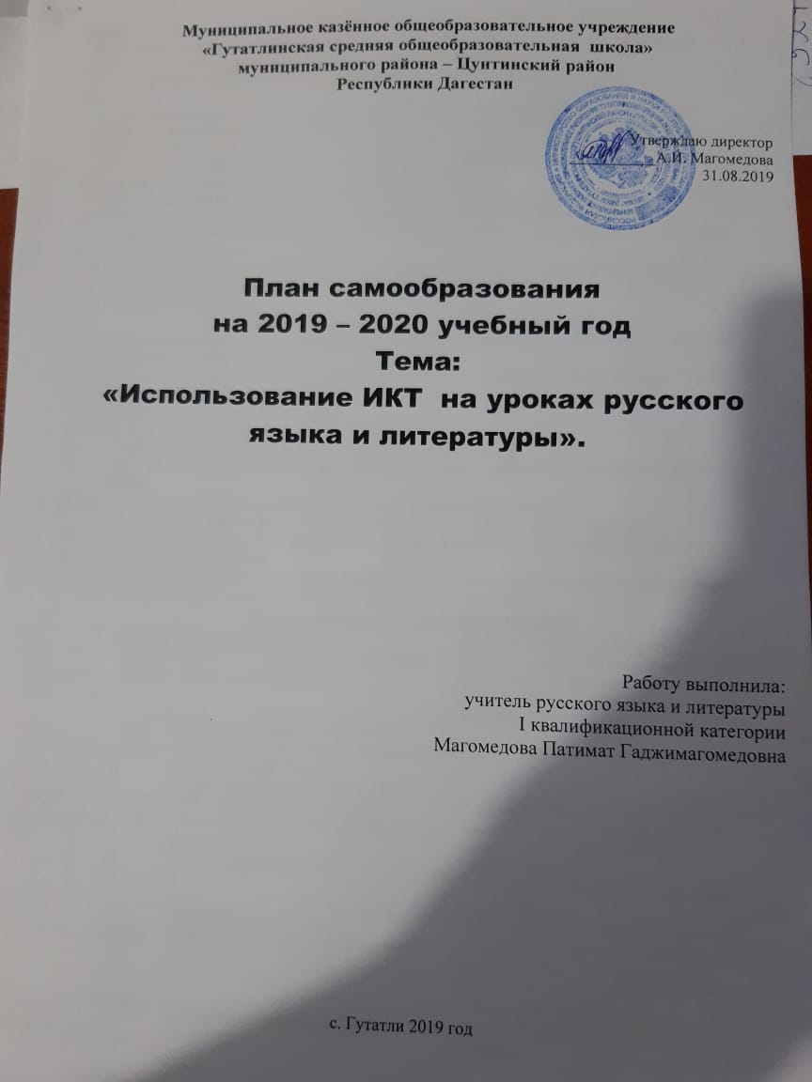

**Муниципальное казённое общеобразовательное учреждение «Гутатлинская средняя общеобразовательная школа» муниципального района – Цунтинский район Республики Дагестан**

Утверждаю директор

___________А.И. Магомедова 31.08.2019

План самообразования на 2019 – 2020 учебный год

Тема:

«Использование ИКТ  на уроках русского языка и литературы».

Работу выполнила:

учитель русского языка и литературы

I квалификационной категории

Магомедова Патимат Гаджимагомедовна

с. Гутатли 2019 год

**Цели:**

-обеспечение различных индивидуальных траекторий получения полноценного образования, учитывающих способности, возможности, интересы учеников;

-обеспечение более высокого уровня профессиональной компетентности учителей

**Задачи:**

- обеспечение высокого методического уровня проведения всех видов занятий;

- повышения качества проведения учебных занятий на основе внедрения новых технологий;

- выявление, обобщение и распространение опыта творчески работающих учителей;

- воспитывать у учащихся познавательную активность, умение работать с дополнительной литературой, используя возможности компьютера, Интернета;

- вырабатывать умение самостоятельно анализировать, отбирать главное, использовать на уроке;

разработка учебных, научно-методических и дидактических материалов, сосредоточение

- основных усилий МО на создании научной базы у учащихся выпускных классов для успешного продолжения образования.

Сложная и многосторонняя обучающая и воспитывающая деятельность требует регулярной и систематической работы по повышению квалификации. Учитель всегда должен удовлетворять растущие запросы учеников.

**Перечень вопросов по самообразованию:**

1. Наличие инноваций в работе, т.е. овладение новыми информационными технологиями, введение новых образовательных стандартов.
2. Работать над созданием в коллективе учащихся класса творческой обстановки, здорового нравственно-психологического климата.
3. Распространение педагогического опыта.
4. Самоанализ и оценка своей творческой деятельности.
5. Продолжить изучать педагогический опыт других преподавателей.
6. Планомерное и систематическое совершенствование методов учебно-воспитательного процесса во всех классах.
7. Умение оказать практическую помощь коллегам в овладении инновацией.
8. В каждом классе, где преподаю русский язык и литературу, ставить перед собой задачу — проанализировать потребности и способности ребенка, учитывая его возрастные особенности и заинтересованность предметом.
9. Работать над методической проблемой « Развитие навыков использования ИКТ на уроках русского языка и литературы как путь у личностному росту учителя и ученика».

План работы по самообразованию

|  |  |  |  |
| --- | --- | --- | --- |
| № | Сроки | Содержание работы | Практическая деятельность |
| Этап 1  Диагностический | 2019-  2020гг. | Изучение литературы по проблеме и имеющегося опыта | 1.Курсы повышения квалификации учителей. 2.Подписка на методическую литературу «Русский язык в школе», «Первое сентября. Русский язык». 3.Изучение литературы. |
| Этап 2  Прогностический | 2019-  2020гг. | 1.Определение целей и задач темы.  2.Разработка системы мер, направленных на решение проблемы.  3.Прогнозирование результатов. |  |
| Этап 3  Практический | 2019-  2020гг. | 1.Внедрение опыта работы.  2.Формирование методического комплекса.  3.Корректировка работы. | 1.Выступление на заседании МО «Развитие навыков использования ИКТ на уроках русского языка и литературы».  2.Открытые уроки.  3.Участие в олимпиадах, конкурсах, конференциях. |
| Этап 4  Обобщающий | 2020г. | 1.Подведение итогов.  2.Оформление результатов работы. | 1.Выступление на заседании МО по теме «Обновление филологического образования в контексте роста популярности ИКТ».  2. Участие и результаты в олимпиадах, конкурсах, конференциях. |
| Этап 5  Внедренческий | 2020г. | Распространение опыта работы через СМИ | Консультативная помощь учителям и учащимся. |

                                              Ожидаемые результаты

- повышение успеваемости и уровня обученности учащихся, мотивации к изучению предмета

- разработка, апробирование и рецензирование методических пособий, учебных рабочих программ, сценариев внеклассных мероприятий с применением ИКТ

- разработка и апробирование дидактических материалов, тестов, наглядностей, создание электронного комплекта методических разработок

- разработка и проведение открытых уроков, мастер-классов, обобщение опыта по исследуемой теме

доклады, выступления на заседаниях МО, участие в конкурсах и конференциях с самообобщением опыта.

**Перечень литературы, которую предполагается изучить и источники самообразования**

1. Г.М. Краснова.  Использование возможностей MS Power Point проектной деятельности обучающихся по русскому языку и литературе.

2. О.В. Крючкова. Комплексная информатизация образования

3. С.В. Степанов. Ключевые компетенции в современной школе и новые требования к содержанию образования и педагогу.

4. СМИ, в том числе: специализированная литература ( методическая, научно-популярная, публицистическая, художественная)

5. Интернет

6. медиа-информация на различных носителях

7. семинара, конференции, мастер-классы, курсы повышения квалификации; экскурсии, выставки, музеи.

**Формы самообразования**

Индивидуальная — через индивидуальный план

Групповая — через участие в деятельности школьных методических объединений, а также через участие в жизни школы.

**ИСПОЛЬЗОВАНИЕ ИКТ НА УРОКАХ РУССКОГО ЯЗЫКА И ЛИТЕРАТУРЫ**

Применение     информационных       технологий    в  преподавании русского  языка   и литературы,  не  дань  моде,  а  необходимость:  они  способствуют  совершенствованию   практических  умений  и  навыков,  позволяют эффективнее организовать самостоятельную работу, повышают интерес к урокам  словесности, активизируют познавательную деятельность учащихся.

Без процесса информатизации образования уже невозможно представить современную школу. Тем не менее, некоторые преподаватели гуманитарных дисциплин сомневаются в целесообразности применения информационных технологий. Я полагаю, что такой подход необоснован.

Использование информационных и коммуникационных технологий на уроках русского языка и литературы, на мой взгляд, позволяет:

- развить у учащихся творческие способности, навыки исследовательской деятельности, умение принимать оптимальные решения;

- расширить возможности предъявления учебной информации;

- сформировать у школьников умение работать с информацией, развить коммуникативные способности;

- усилить мотивацию учения;

- активно вовлекать учащихся в учебный процесс;

- дать ребенку максимально возможный для него объем учебного материала;

- расширить наборы применяемых учебных задач;

- качественно изменить контроль за деятельностью учащихся;

- позволяют приобщить школьника к достижениям информационного общества и адекватному поведению в нем.

Но достичь этого не так-то просто, потому что только системное и целесообразное применение информационно-коммуникационных средств обучения в образовательном процессе позволяет оптимизировать деятельность учителя на уроке, т.е. повысить качество обучения школьников за счёт улучшения качества деятельности учителя (преподавания предмета).

Задачи, стоящие перед учителем - словесником при применении ИКТ, во многом отличаются от целей и задач других учителей-предметников. Задачи эти предполагают работу с текстом, с художественным словом, с книгой. Учителю русского языка необходимо сформировать прочные орфографические и пунктуационные умения и навыки, обогатить словарный запас учащихся, научить их владеть нормами литературного языка, дать детям знание лингвистических и литературоведческих терминов. Бесспорным помощником в решении этих задач являются ИКТ.

Конечно, компьютер не заменит учителя или учебник, но коренным образом изменит характер педагогической деятельности.  
Введение ИКТ в учебный процесс расширяет возможности преподавателя, обеспечивает его такими средствами, которые позволяют решать не решавшиеся ранее лингводидактические проблемы:

1. совершенствование организации преподавания, повышение индивидуализации обучения (максимум работы с каждым учащимся);
2. ИКТ могут помочь в ликвидации пробелов, возникших из-за пропуска уроков;
3. повышение продуктивности самоподготовки учащихся после уроков;
4. ускоряется тиражирование и доступ ко всему тому, что накоплено в педагогической практике;
5. возможность собрать данные по индивидуальной и коллективной динамике процесса обучения. Информация будет полной, регулярной и объективной.

Практика показывает, что учащиеся охотно идут на занятия с использованием ПК и интерактивной доски, воспринимают их как праздник, у школьников вырабатывается устойчивый интерес к таким занятиям, меньше рассеивается внимание, так как существует обратная связь учителя с обучаемым.

Детей привлекают новые условия, непринуждённость обстановки, само общение с компьютером, интерактивной доской. Из пассивного заучивания учение превращается в активный процесс, и чем больше умственных усилий прилагает ученик, тем продуктивнее становится его деятельность. Все мыслительные операции учеников сопровождаются практическими действиями.

Систематическое использование ПК и интерактивной доски на уроке приводит к целому ряду положительных моментов:

- повышение уровня использования наглядности на уроке;

- повышение производительности урока;

- происходит актуализация познавательных интересов учащихся;

- преподаватель, создающий, или использующий информационные технологии, вынужден обращать огромное внимание на логику подачи учебного материала, что положительным образом сказывается на уровне знаний учащихся;

- изменяется, особенно у 5-7-классников, отношение к ПК как к дорогой, увлекательной игрушке. Ребята начинают воспринимать его в качестве универсального инструмента для работы в любой области человеческой деятельности.

На уроках с ИКТ каждый ученик работает в индивидуальном темпе и с индивидуальной программой, здесь можно легко применять принцип дифференциации. Слабый ученик может при желании повторить материал столько раз, сколько требуется, и делает он это с большим желанием, чем на обычных уроках работы над ошибками. Сильные ученики получают более трудные варианты заданий или консультируют слабых.

Будучи уникальным современным средством наглядности, обеспечивающим учащемуся активное взаимодействие с динамическими таблицами, опорными схемами и сигналами, алгоритмами, компьютер обладает способностью методически ярко предъявить саму языковую наглядность, «материализовать» её с помощью цвета, графики, системы подчёркивания, динамики изображения, эффекта мерцания, звука, пиктографии, «оживления» иллюстраций и т.д. Благодаря постоянной обратной связи информирующего и контролирующего характера школьники приобретают возможность корректировать свою учебную деятельность.

Учащиеся также учатся редактировать тексты, набирают сами тексты своих творческих работ, своих стихов, составляют сборники, делают компьютерные рисунки. Старшеклассники оформляют свои доклады, рефераты с помощью компьютера, делают сами рисунки, схемы, помогают делать тесты, пособия по литературе, дидактический материал.

К наиболее эффективным формам представления материала по  литературе следует отнести мультимедийные презентации. Данная форма позволяет представить учебный материал как систему ярких опорных образов, наполненных исчерпывающей структурированной информацией в алгоритмическом порядке. В этом случае задействуются различные каналы восприятия учащихся, что позволяет заложить информацию не только в фактографическом, но и в ассоциативном виде в памяти учащихся. Подача учебного материала в виде мультимедийной презентации сокращает время 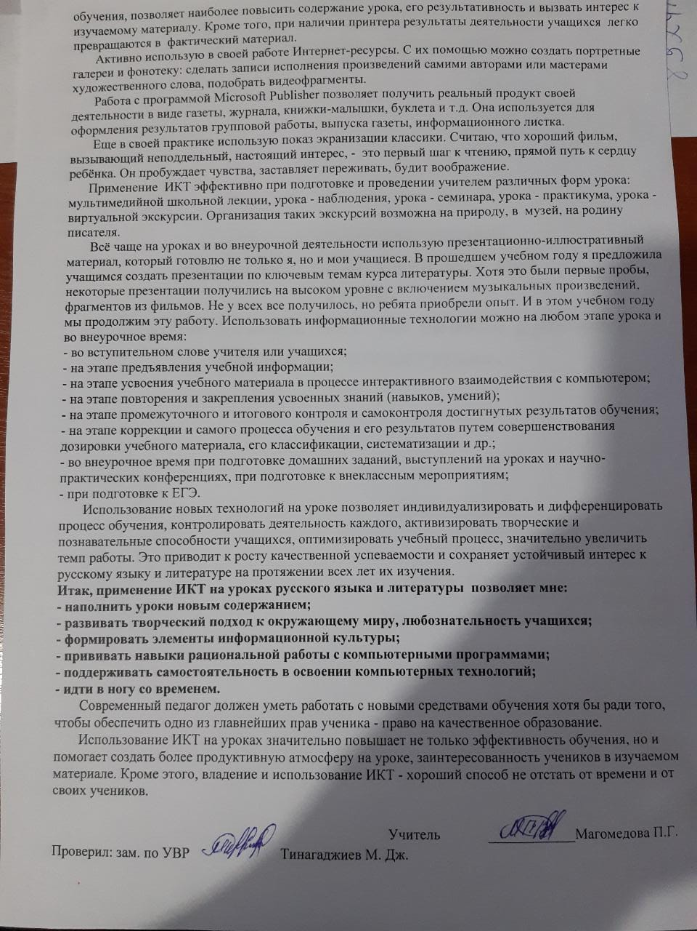

обучения, позволяет наиболее повысить содержание урока, его результативность и вызвать интерес к изучаемому материалу. Кроме того, при наличии принтера результаты деятельности учащихся  легко превращаются в  фактический материал.

Активно использую в своей работе Интернет-ресурсы. С их помощью можно создать портретные галереи и фонотеку: сделать записи исполнения произведений самими авторами или мастерами художественного слова, подобрать видеофрагменты.

Работа с программой Microsoft Publisher позволяет получить реальный продукт своей деятельности в виде газеты, журнала, книжки-малышки, буклета и т.д. Она используется для оформления результатов групповой работы, выпуска газеты, информационного листка.

Еще в своей практике использую показ экранизации классики. Считаю, что хороший фильм, вызывающий неподдельный, настоящий интерес, - это первый шаг к чтению, прямой путь к сердцу ребёнка. Он пробуждает чувства, заставляет переживать, будит воображение.

Применение  ИКТ эффективно при подготовке и проведении учителем различных форм урока: мультимедийной школьной лекции, урока - наблюдения, урока - семинара, урока - практикума, урока - виртуальной экскурсии. Организация таких экскурсий возможна на природу, в  музей, на родину писателя.

Всё чаще на уроках и во внеурочной деятельности использую презентационно-иллюстративный материал, который готовлю не только я, но и мои учащиеся. В прошедшем учебном году я предложила учащимся создать презентации по ключевым темам курса литературы. Хотя это были первые пробы, некоторые презентации получились на высоком уровне с включением музыкальных произведений, фрагментов из фильмов. Не у всех все получилось, но ребята приобрели опыт. И в этом учебном году мы продолжим эту работу. Использовать информационные технологии можно на любом этапе урока и во внеурочное время:

- во вступительном слове учителя или учащихся;

- на этапе предъявления учебной информации;

- на этапе усвоения учебного материала в процессе интерактивного взаимодействия с компьютером;

- на этапе повторения и закрепления усвоенных знаний (навыков, умений);

- на этапе промежуточного и итогового контроля и самоконтроля достигнутых результатов обучения;

- на этапе коррекции и самого процесса обучения и его результатов путем совершенствования дозировки учебного материала, его классификации, систематизации и др.;

- во внеурочное время при подготовке домашних заданий, выступлений на уроках и научно-практических конференциях, при подготовке к внеклассным мероприятиям;

- при подготовке к ЕГЭ.

Использование новых технологий на уроке позволяет индивидуализировать и дифференцировать процесс обучения, контролировать деятельность каждого, активизировать творческие и познавательные способности учащихся, оптимизировать учебный процесс, значительно увеличить темп работы. Это приводит к росту качественной успеваемости и сохраняет устойчивый интерес к русскому языку и литературе на протяжении всех лет их изучения.

**Итак, применение ИКТ на уроках русского языка и литературы  позволяет мне:**

**- наполнить уроки новым содержанием;**

**- развивать творческий подход к окружающему миру, любознательность учащихся;**

**- формировать элементы информационной культуры;**

**- прививать навыки рациональной работы с компьютерными программами;**

**- поддерживать самостоятельность в освоении компьютерных технологий;**

**- идти в ногу со временем.**

Современный педагог должен уметь работать с новыми средствами обучения хотя бы ради того, чтобы обеспечить одно из главнейших прав ученика - право на качественное образование.

Использование ИКТ на уроках значительно повышает не только эффективность обучения, но и помогает создать более продуктивную атмосферу на уроке, заинтересованность учеников в изучаемом материале. Кроме этого, владение и использование ИКТ - хороший способ не отстать от времени и от своих учеников.

Учитель ____________Магомедова П.Г. Проверил: зам. по УВР Тинагаджиев М. Дж.